2016年全国研究生招生调剂咨询会相关事项及参会回执

一、 会场安排
1、展位设置：1个标准展位/高校；参会单位均可根据自身情况进行相关宣传。
2、参会范围：全国研招调剂需求高校；河北地区希望获得调剂的学生。
3、咨询形式：高校老师和学生在活动现场进行一对一沟通。
4、会务费： 3000元/高校
二、 会议日程
日期 | 时间 | 内容 | 地点
2016-3-7 | 8:00-20:00 | 会议报到 | 河北师范大学新校区国培大厦
 | 7:30-8:30 | 酒店叫早,早餐 | 河北师范大学新校区国培大厦
2016-3-8 | 8:40 | 集合前往会场 | 河北师范大学新校区公教楼E座一层
 | 9:00-11:30 | 调剂现场咨询和复试指导
 | 12:00-13:30 | 午宴 | 河北师范大学新校区国培大厦（三层）

三、 参会报到
1、报到地点：
河北师范大学新校区国培大厦，位于石家庄市南二环与裕翔街交叉口南行200米（河北师范大学东门）。
咨询电话：15530115058。
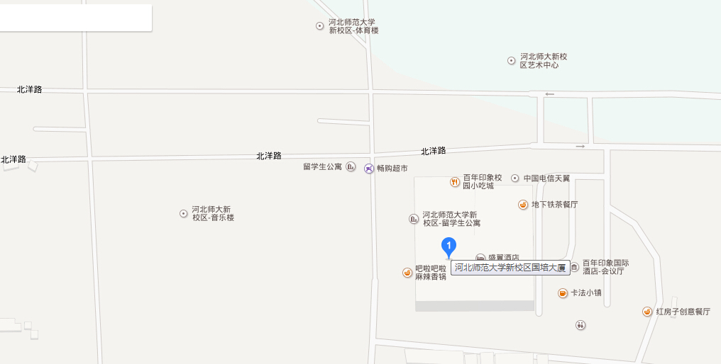

2、行车路线：
（1）石家庄火车站：步行至 火车站(西广场)站 1.0公里，乘坐 副202路(或 72路, 付202路), 在 南焦客运站 下车 3站，步行至河北师范大学新区东门（斜对面），进门第一个路口南行200米既是。 打车费用18元左右
（2）石家庄北站：步行至 北站 300米乘坐 75路, 在 南焦客运站 下车 29站，步行至河北师范大学新区东门（斜对面），进门第一个路口南行200米既是。 打车费用 33元左右。
（3）石家庄正定国际机场：步行至 石家庄机场站 180米，乘坐 机场巴士1路, 在 省民航站 下车 2站，步行至 省民航站 70米，乘坐 90路, 在 南焦客运站 下车，步行至河北师范大学新区东门（斜对面），进门第一个路口南行200米既是。出租车费用约80元。
四、 注意事项
1、咨询会为自愿参加，为确保质量，展位数量有限。如确认参会，请务必于3月5日前提交回执。
2、组委会可为学校预定河北师范大学国培大厦（约220元/间），食宿、交通费需参会代表自理。如需组委会提供其他服务，请在参会回执中注明。
- 请自带足量宣传资料，对于提出申请的单位可以将资料快递到组委会指定的地点并确认，详情请咨询组委会。
- 每所参会高校给与2个午宴席位（3月8日），超出一名需补交80元。

五、 参会报名回执
学  校  基  本  信  息 | 参展单位
 | 联系人 |  | 电话
 | 传真 |  | 手机
 | 邮箱 |  | 是否参加午宴
 | 参会费用合计： （大写） （小写）
参会单位签字/盖章： |  |  |  | 备注（其他需求：如参会人员、票务等直接与我们现场会务人员联系）
会  务  服  务  情  况 | 活动介绍：请登录www.kaoyan.edu.cn或www.eol.cn或http://hebei.eol.cn/hebeinews/201602/t20160218_1366362.shtml
活动宣传会务费缴纳：汇款至以下账号或现场缴费
户名：赛尔互联（北京）教育科技有限公司 账号：9131 0154 8000 00637
开户行名称：浦发银行北京清华园支行
报名 | 发送邮件至组委会报名邮箱，以加盖公章的“参会回执”作为附件。（由于传真受信号因素影响，为避免报名信息遗漏，故邮件为唯一报名渠道。）
备注 | 以加盖公章的“参会回执”确认展位。现场缴费的参展单位直接办理报到手续；  汇款缴费的参展单位必须携带汇款凭证复印件办理报到手续。

六、组委会联系方式
张莉莉：13833399213 邮箱：zhangll@eol.cn
彭 帅：18996214487 邮箱：pengshuai@eol.cn
张亚男：18132653950

七、调剂会需要提前邮寄资料地址
地址：河北省裕华区河北师范大学国培大厦，位于石家庄市南二环与裕翔街交叉口南行200米（河北师范大学新校区东门）
邮编：050031
收件人：中国教育在线-金景
电话： 155 3218 7089
注意事项：
★1.各参会单位请自带足量宣传资料；
★2.请提前预订好回程票；
★3. 3月7日晚食宿自理；
★4.请注意天气变化，增减衣服。

